«У т в е р ж д а ю»
Директор МБОУ ДО «РЦДТ»
Е.Н. Михайлова
«____» ___________ 2017 г.

Методическая разработка
«ПЛАН – КОНСПЕКТ ОТКРЫТОГО ЗАНЯТИЯ»

- Анохин Виталий Геннадьевич педагог дополнительного образования МБОУ ДО «РЦДТ» Гатчинского муниципального района.
- 17сентября 2017 года.
- Программа «Авиационное конструирование».
- Второй год обучения, присутствовало 10 учащихся, в т.ч.
- 13 лет – 4 чел.;
-14 лет – 3чел.;
- 15 лет – 3 чел.
Тип занятия: изучение и первичное закрепление новых знаний и умений.
Форма проведения занятия: развернутая беседа, практическая работа.
Форма организации работы: групповая
Место занятий: класс теоретической подготовки объединения.

Тема занятия: «Расчет параметров модели».
Раздел 1:«Кордовая пилотажная модель самолета».

Цель занятия: - обучение основам проектирования кордовых пилотажных моделей самолетов, развитие творческой активности, технического мышления, зрительной и моторной памяти.

Задачи: а) Развивающие
Формировать навыки математического и геометрического расчета модели самолета. Развивать пространственное мышление и творческую активность обучаемых.
б) Обучающие
Дать новые знания и умения по данной теме. Научить работать с формулами, таблицами, полярами, а также научить применять полученные в школе знания по математике, геометрии и физике в конструировании модели. Освоить алгоритм построения аэродинамического профиля модели по таблицам и умений в их оценке по полярам.
в) Воспитательные
Воспитывать настойчивость в выполнении начатой работы, формировать чувства коллективизма, доброжелательности и взаимопомощи в процессе теоретических расчетов модели самолета.

Планируемые результаты:
предметные
- Научить рассчитывать параметры кордовой модели;
- Сформировать устойчивые навыки постройки летающих моделей с заданными летными характеристиками;
- Научить безопасной работе с инструментом, станками и оборудованием;
метапредметные
- Сформировать навыки совместной работы, умение управлять собственным речевым поведением на основе эмоционально-духовного самоуправления;
- Формировать задатки теоретического мышления;
- Уметь применять знания из других разделов техники;
личностные
- Формировать навыки социального поведения;
- проявлять гибкость мышления;
- умение видеть проблему и намечать пути ее решения.

Основные понятия: лонжерон, нервюра, плоскость, фюзеляж, киль, стабилизатор, моторама, профиль, поляра, шасси, закрылок, рули высоты и направления, ДВС (двигатель внутреннего сгорания).

Связь с общеобразовательными и профильными предметами: математика, алгебра, геометрия, физика, ОБЖ (основы безопасности жизнедеятельности).

Используемые технологии

Этапы занятия и задачи | Технология | Компетенции
1.Организационный.  Организация начала занятия, создание психологического настроя на учебную деятельность и активизация внимания. | Развивающего общения. | Коммуникативная компетенция. Самоопределение в коммуникативной ситуации.  Учебно-познавательные компетенция. Готовность и желание восприятия новых знаний.
2. Проверочный.  Установление готовности обучаемых к восприятию и усвоению новых знаний, анализу получаемой информации. | Групповая технология.  Развивающего общения. | Готовность добывать знания самостоятельно, умение ими пользоваться.
3. Подготовительный.  Мотивация и принятие детьми цели учебного занятия. Активация познавательной сферыобучаемых посредством постановки проблемы «для чего нужен расчет кордовой модели», сообщение темы и плана занятия. | Групповая технология.  Технология обучения в сотрудничестве. | Учебно-познавательные компетенции.  Формирование целеполагания в процессе обучения, постановка вопросов и поиск решений.  Коммуникативная компетенция  Позиционирование себя в учебном коллективе, готовность к сотрудничеству.
4.Основной.  Обеспечение восприятия, осмысления и первичного запоминания учебного материала. Ставлю вопросы, которые способствуют активизации познавательной деятельности детей. Устанавливаю правильность и осознанность усвоения нового учебного материала выявление неверных представлений, их коррекция. | Технология проблемного обучения.  Информационная технология.  Технология развивающего общения.  Здоровье-сберегающая технология. | Коммуникативная компетенция.  Укрепление навыков взаимодействия в коллективе.  Общекультурная компетенция. Расширение знаний об авиационном конструкторском наследии Родины.
5. Контрольный.  Использую различные тесты, веду устный опрос. | Личностно – ориентированная технология. | Личностные компетенции.  Овладение способами действий для достижения цели.
6.Итоговый.  Даю анализ и оценку успешности достижения цели и намечаю перспективу последующей работы. Даю ответ на вопросы:  - как работали дети на занятии;  - что нового узнали;  - какими умениями и навыками овладели. | Личностно – ориентированная технология. | Личностные компетенции.  Формирование технической культуры, азов творческого мышления.
7. Рефлексивный.  Мобилизация детей на самооценку.  Оцениваю работоспособность, психологическое состояние, результативность работы, содержание и полезность учебной работы. | Личностно – ориентированная технология. | Рефлексия.  Учебно-познавательная компетенция.  Самостоятельный поиск дополнительных знаний.
8. Информационный.  Информация о домашнем задании (если необходимо), инструктаж по его выполнению, определение направленности следующего занятия. Что необходимо к нему подготовить. | Технология сотрудничества. | Социально-трудовая.  Формирование ответственного подхода личной подготовки к занятиям. Обязательности и пунктуальности.

План занятия

№ | Этап занятия,  время | Задачи этапа занятия | Содержание этапа учебного занятия | Показатели выполнения задач этапа | Возможные методы обучения
1. | Организационный. | Концентрация внимания,  стимулирование интереса, активизация оценочных реакций. | Приветствую обучаемых, проверяю их по списку. Контролирую психо – эмоциональный настрой, раздаю оценочные карточки для последующего анализа эмоционального комфорта проведенного занятия. | Включенность и активность всех обучающихся, готовность освоить новые знания.Психологический настрой на продуктивную учебную деятельность и активизация внимания. | Развивающего общения.
2. | Проверочный. | Активизация личного опыта, стимуляция воображения. | Начинаю с постановки вопроса аудитории: «Что такое кордовый пилотажный самолет?»  Выслушиваю мнения обучаемых по данному вопросу. | Включенность обучающихся в диалог.  Высокая коммуникабельность, готовностьобучаемых к анализу и синтезу информации. | Проблемныйметод.
3. | Подготовительный. | Активация познавательной сферы обучаемых посредством постановки проблемы. | Объявляю тему, раздел темы, её значимость для обучаемых в последующей деятельности. Разъясняю цель и задачи данного занятия. Ставлю проблемный вопрос:  «А для чего все - таки необходим расчет кордовой пилотажной модели самолета?» | Высокая мотивация и принятие детьми цели учебного занятия. Активация познавательной сферы обучаемых. | Проблемныйметод.
Всего: 15 мин.
4. | Основной.  (105 мин.) | Обеспечение восприятия, осмысления и первичного запоминания учебного материала. Устанавливаю правильность и осознанность усвоения нового учебного материала выявление неверных представлений, их коррекция | ИЗЛОЖЕНИЕ ОБРАЗОВАТЕЛЬНОЙ ИНФОРМАЦИИ  (развернуая информация ниже таблицы). | Эмоциональная включенность в процесс практического усвоения новой информации. | Метод практической работы.  Демонстрации, иллюстрации.  Кейс-метод.
5. | Контрольный.  (5 мин.) | Оценка уровня первичного освоения учебного материала. | Использую различные тесты, задания, веду устный опрос, с целью  закрепления знаний. | Качество выполнения  заданий. | Изучение тестов, оценка ответов.
6. | Итоговый. | Стимулирование обучаемых к дальнейшей творческой познавательной деятельности путем повышения их самооценки результатов своей работы на занятии. | ЗАКЛЮЧЕНИЕ  Делаю анализ и оценку успешности достижения цели и намечаю перспективу последующей работы. Даю ответ на вопросы:  - как работали дети на занятии;  - что нового узнали;  - какимиумениями и навыками овладели. | Активность  включения и  осмысленность  оценок. | Словесный.  Итоговый продукт (чертеж, узел, деталь)
7. | Рефлексивный | Мобилизация детей на самооценку. | Оцениваю работоспособность, психологическое состояние, результативность работы, содержание и полезность учебной работы. | Формирование критического мышления,  направленность на самосовершенствование. | Рефлексия
8. | Информационный. | Сориентировать обучаемых в дальнейших действиях по изучению раздела, темы. | Информация о домашнем задании (если необходимо), инструктаж по его выполнению, определение направленности следующего занятия. Что необходимо к нему подготовить. | Готовность к дальнейшей творческой, продуктивной деятельности. | Объяснительно-иллюстративный.
Всего: 15 мин.
Итого по теме: 135 мин. |  |  | .

Организационный, проверочный, подготовительный этапы(15 мин.)

Приветствую обучаемых, проверяю их наличие по списку. Объявляю тему, раздел темы, её значимость в последующей деятельности. Разъясняю цель и задачи данного занятия. Контролирую психо – эмоциональный настрой, раздаю оценочные карточки для последующего анализа эмоционального комфорта проведенного занятия(Приложение 3). Ставлю проблемный вопрос аудитории: «А для чего все - таки необходим расчет кордовой пилотажной модели самолета?» (инициирую аудиторию на обмен мнениями, контролирую и анализирую высказывания). После этого демонстрирую фотографии различных кордовых пилотажных моделей (Приложение 2), предлагаю обучаемым определить их общие компоновочные черты с целью активизации познавательной активности.

Основной этап (105 мин.)

Даю объяснение необходимости всестороннего расчета модели:
Конечной целью всех расчетов кордовой пилотажной модели является постройка самолета с заданными летными характеристиками, обеспечивающими высокий результат в процессе его эксплуатации. Нарушение каких-либо аэродинамических правил, геометрической компоновки, прочностных, мощностных (по двигателю и воздушному винту) характеристик приводит к значительному снижению летных качеств, а порой и невозможности самого полета.(демонстрирую полет двух небольших моделей планера : с нормальными параметрами центровки и критическими для сравнения).
Ставлю вопрос: «Какие составные части конструкции самолета вы знаете?» Слушаю ответы, по необходимости корректирую формулировки, контролирую использование обучаемыми авиационного понятийного аппарата.
Крыло создает 90% всей подъемной силы модели, и поэтому форма его профиля имеет огромное значения для получения заданных летных характеристик. Стабилизатор и киль придают полету моделей устойчивость и возможность возврата к исходным траекториям при вмешательстве случайных факторов (ветер, различная плотность воздушной массы), но создают вредное сопротивление при полете, что обусловливает использование более тонких профилей.
Ставлю вопрос для контроля ранее полученных знаний: «А какие по форме профили вы знаете или видели?»Выслушиваю ответы, подвожу итог правильной формулировкой, указываю воспитанникам на допущенные ошибки.
Классификация профилей по форме: симметричные, плоско-выпуклые, двояковыпуклые несимметричные, выпукло-вогнутые, S-образные.
Предлагаю обучаемым проанализировать и высказать свое мнение о возможных сферах применения различных типов профилей. Слушаю ответы, анализирую ход мыслительных процессов аудитории, указываю на допущенные неточности и ошибки. Раздаю таблицы координат профиля (Приложение 1), объясняю алгоритм построения профиля. На доске вычерчиваю координатную сетку наглядно объяснению последовательность построения профиля.
(Перерыв 15 мин., короткий комплекс физических упражнений, используется здоровье сберегающая технология).
Перехожу к одной из наиболее сложных составляющих занятия –компоновочный расчет пилотажной модели самолета. Прошу знающих ребят назвать некоторые характеристики, необходимые пилотажной модели (ожидаю: тяго вооруженность, управляемость, маневренность, устойчивость, реакция педагога в соответствии с ответами). В дальнейшем резюмирую ответы и озвучиваю исчерпывающие характеристики пилотажной модели (Э.Смирнов, «Как сконструировать и построить летающую модель», Москва, ДОСААФ – 1973 г., стр.43-44).

Компоновочный расчет пилотажной модели
Для обеспечения полета моделей самолетов необходимо обеспечить соответствующую подъемную силу, потребную тягу двигателя и управляемость. Эти характеристики находятся в определенной зависимости, и кроме того, регламентируются Правилами Федерации авиамодельного спорта России. (Довожу требования к классу кордовых пилотажных моделей F-2B).
Кордовые пилотажные авиамодели:
Кордовые пилотажные модели - категория F2B - большие и красивые модели выполняющие комплекс акробатических упражнений. Пилотом выполняется определенная программа упражнений (комплекс) и выставляются баллы (от 0 до 10 с шагом 0.5) за точность исполнения маневра.
Комплекс, определенный FAI, состоит их 16 упражнений, каждому упражнению соответствует свой коэффициент сложности. Все маневры, за небольшим исключением, должны выполняются на низкой высоте - 1.5 метра от земли. (Демонстрирую видеоролик выполнения пилотажного комплекса: https://yandex.ru/video/search?filmId=6603385330150400185&text=пилотажный%20комплекс%20F-2B%20смотреть%20видео.&noreask=1&path=wizard&reqid=1505113658141054-209293916489497620479318-sas1-0554-V)

Основные требования к кордовым моделям:
- максимальный размах 1.5 м;
- максимальная площадь 150 дм²
- максимальная нагрузка 100 гр/дм²
- максимальный объем двигателя 10 см³ для 2-х тактных, 15 см³ для 4-х тактных.
Практическая работа. Перехожу к следующему разделу – обучению проектированию модели. Практический опыт в данном классе моделей показывает, что для уверенного выполнения фигур пилотажного комплекса на каждый кубический сантиметр объема выбранного двигателя должно приходиться 200-250 г. веса модели. Располагаем двигателями объемом 2,5 куб.см, следовательно, вес будущей модели будет лежать в границах 500- 625 г., но минимальный вес предпочтительней. Многолетняя практика чемпионатных пилотажных моделей свидетельствует, что оптимальной нагрузкой на крыло модели является 23-30 г/дм², снижение этого показателя – приветствуется.
Имея исходные данные, простыми действиями деления массы модели на нагрузку, получим необходимую площадь крыла – 20 дм². Для обеспечения высоких прочностных характеристик крыла и обеспечения технологичности, выберем хорду крыла (Вкр.) равной 200 мм, тогда размах крыла (Lкр.) будет 1000мм. Для простоты изготовления, форму крыла в плане выбираем прямоугольную. Не вдаваясь в сложные аэродинамические показатели профиля крыла, предлагаю обучаемым симметричный профиль NACA0015 (Приложение 1, таблица координат профиля).
Приступаем к вычерчиванию профиля крыла с использованием таблицам координат профиля по озвученному ранее алгоритму (раздаю подготовленную миллиметровую бумагу, чертежные принадлежности, по необходимости калькуляторы).
В ходе практической работы выясняю, какие возникают вопросы и трудности, даю исчерпывающие объяснения, оказываю помощь.
Переходим к вычерчиванию компоновочного чертежа модели, который может вызвать трудности у обучаемых, т.к. предмет «черчение» в школьной программе отсутствует. Демонстрирую общий вид чертежа (Приложение 4).Параметры крыла нам известны, следует отметить, что у кордовых пилотажных моделей задняя часть крыла выполнена в виде закрылка, обеспечивающая высокие маневренные характеристики. Из практики – их площадь около 15-20% от площади крыла и углы отклонения вверх-вниз до 20 градусов. Следовательно, закрылок может иметь площадь 4 дм²,при этом его ширина составит 40 мм при компоновке вдоль всей задней кромки. Как правило, площадь стабилизатора может быть 20-25% от площади крыла, следовательно, применив простую прямоугольную форму получим следующие размеры Lст= 400 мм, Вст = 100 мм. Площадь руля высоты примем 50% от площади стабилизатора для высокой эффективности.
(Перерыв 15 мин., короткий комплекс физических упражнений, используется здоровье сберегающая технология).
На доске вычерчиваю оси проекции модели (вид сверху, вид сбоку, фронтальная проекция), переношу исходные размеры, обращаю внимание на соблюдение симметрии элементов конструкции. Последовательно выполняю черчение всех проекций. Обучаемые воспроизводят мои действия на своих чертежных листах. Контролирую процесс, делаю замечания, оказываю помощь. По окончании данного этапа визуально оцениваю результаты работы, отмечаю лучшие работы.
Перед завершением основной части демонстрирую обучаемым эталоннуюмодель (Приложение 5), для формирования у них представления «к чему стремиться».Показываю компоновку системы управления и питания топливом для ориентирования к следующему занятию.

Контрольный, итоговый, рефлексивный, информационный этапы (15 мин.)
Провожу контрольный блиц-опрос, тестирование обучаемых. Довожу им о достижении цели данного занятия. Отмечаю в лучшую сторону воспитанников, наиболее полно и качество выполнивших работу, указываю основные ошибки и недостатки. По необходимости даю домашнее задание (творческое домашнее задание). Собираю использовавшийся инвентарь и карточки контроля психо-эмоционального климата (Приложение 3), напоминаю тему и дату следующего занятия. Обращаю внимание на меры безопасности при следовании с занятий, прощаюсь с воспитанниками.

Планируемый результат.
По итогам проведенного занятия прогнозирую следующие результаты:

Личностные: приобретение навыков эффективной работы в группе и самостоятельно, умений формулировать, аргументировать и отстаивать свое мнение, проявлять терпимость, предотвращать конфликтные ситуации, организовывать совместную деятельность с педагогом и другими обучающимися.
Метапредметные: содействовать формированию основ теоретического мышления, умений анализировать различные конструкции кордовых моделей, ставить перед собой задачи и определять способ действий для их достижения, обосновывать выбор, проявлять гибкость мышления.
Предметные: формирование у воспитанников твердых знаний по разделу «Кордовая пилотажная модель самолета», устойчивых навыков в работе с таблицами профилей, расчетными формулами и статистическим материалом и в исполнении рабочих чертежей кордовой пилотажной модели.

Методы и технологии обучения. Использую технологии обучения в сотрудничестве, проблемного обучения, развивающего общения, информационные, личностно-ориентированные технологии и элементы здоровье сберегающей технологии.

Тесты для оценки усвоения материала
- Классификация аэродинамических профилей.
- Составные части кордовой пилотажной модели самолета. Узлы и механизмы.
- Основные требования Правил Федерации авиамодельного спорта России к кордовым пилотажным моделям самолета.
- Основные летные характеристики кордовой пилотажной модели самолета.
- Требования безопасности при запуске двигателя и пилотировании модели.

Материально – техническое обеспечение -класс теоретической подготовки Гарнизонного офицерского клуба и инвентарь:
- Столы – 12 шт.
- Стулья – 12 шт.
- ПЭВМ – 2 шт.
- Миллиметровая бумага – 10 л.
- Распечатки поляр и таблиц координат профиля – 10 шт.
- Фотографии кордовых пилотажных моделей.
- Кордовая пилотажная модель в сборе.
- Калькуляторы – 5 шт.
- Школьная доска.

Список литературы

1. Ништой В., «Профили. Модель летит выше» - Издательство «Тамка», Варшава, 1984.
2. Рожков В. «Авиамодельный кружок» - М.: Просвещение, 1978 , стр.102-103.
3.СмирновЭ., «Как сконструировать и построить летающую модель» - М.: ДОСААФ, 1973 , стр.34-64.
4. Пилотажный комплекс моделей класса F-2B. Электронный ресурс http://discovery-aeromodels.com/images/pravila/FAI_F2B_komplex.pdf
5. Пилотажные авиамодели. Технические требования. Электронный ресурс http://rcsearch.ru/wiki/Кордовые_пилотажные_авиамодели

17сентября 2017 г.

Руководитель объединения «Авиационное конструирование»

В.Анохин

Приложения:
- Аэродинамический профиль и таблица его координат.
2. Варианты исполнения кордовых пилотажных моделей
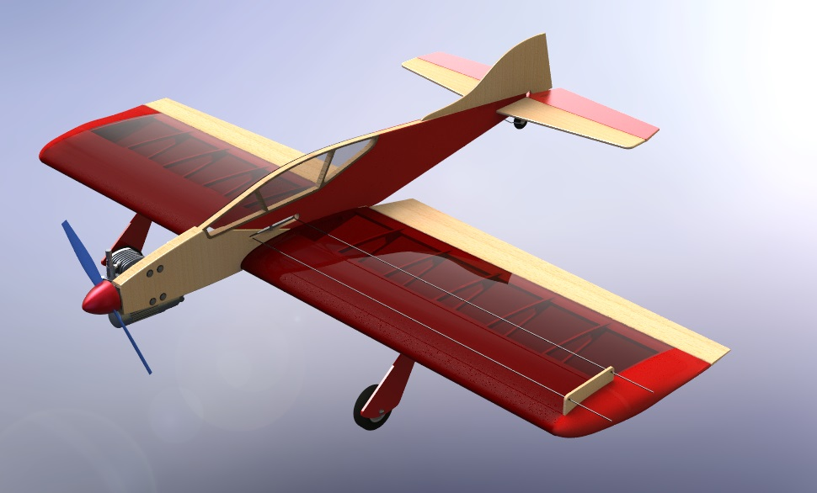
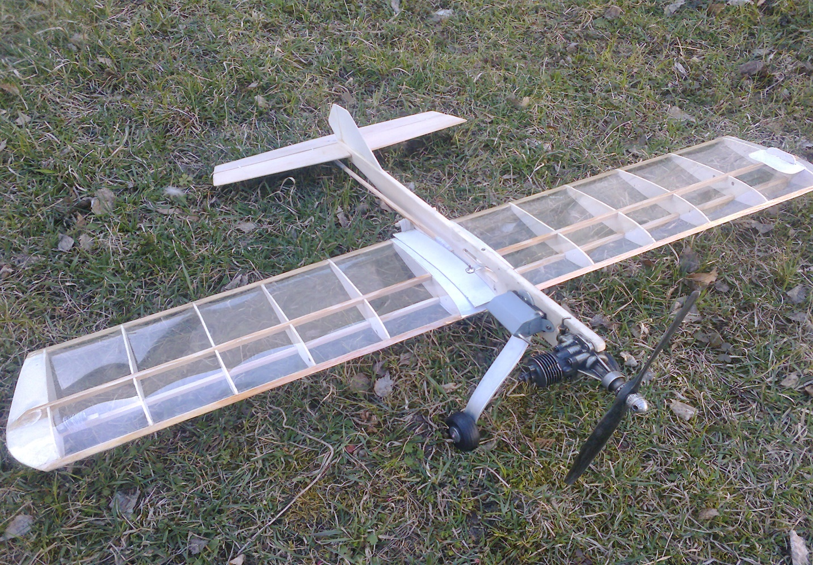

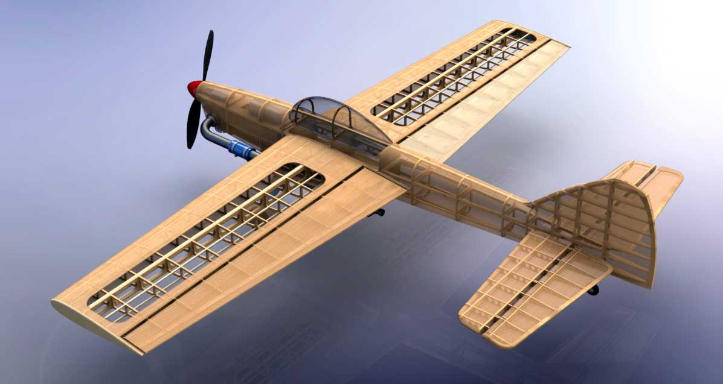

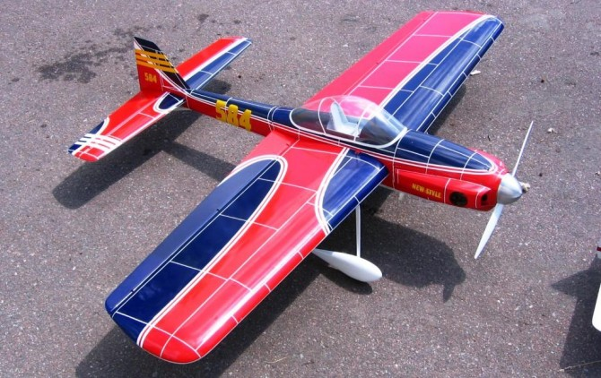

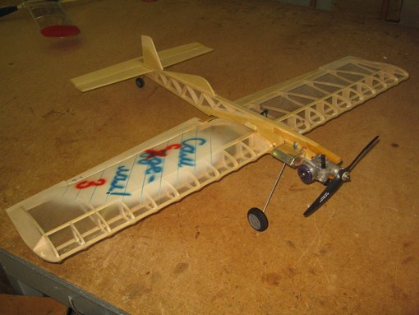

3.Карточки оценки эмоционально – психологического климата.

Неблагоприятный эмоционально –психологический климат на занятии.

Приемлемый эмоционально –психологический климат на занятии.

Комфортный эмоционально –психологический климат на занятии.

4.Чертеж кордовой пилотажной модели самолета класса F-2B.

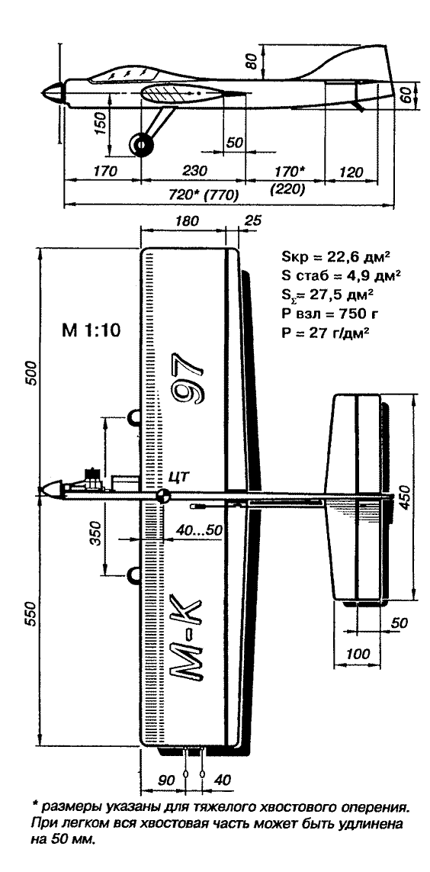
5.Эталонная модель кордового пилотажного самолета.

